



**Zaproszenie**

na warsztaty

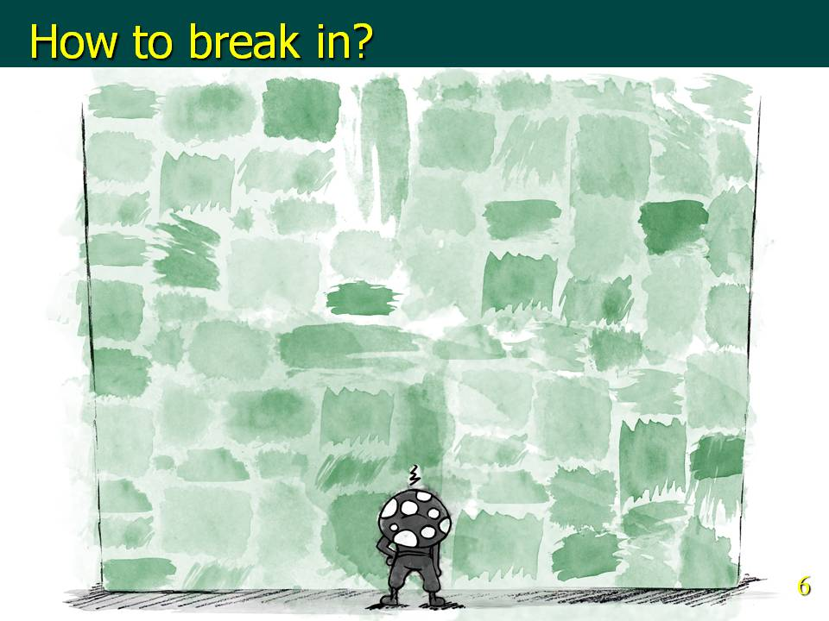

**„Publishing in International Journals”**



|  |  |
| --- | --- |
| **Program** | |
| 10.00 – 10.05 | Powitanie gości |
| 10.05 - 11.00 | **Publishing in International Journals** *Prof. Thomas Hsiang, University of Guelph, Canada* |
| 11.00 - 11.30 | Przerwa |
| 11.30 - 12.30 | **Publishing in International Journals** *Prof. Thomas Hsiang, University of Guelph, Canada* |
| 12.30 - 13.00 | Dyskusja |

**„Publishing in International Journals”**

Warsztaty odbędą się **16 lipca 2019 r.** (wtorek) o godz. 10.00   
w sali konferencyjnej (parter budynku B) w Instytucie Badawczym Leśnictwa w Sękocinie Starym, ul. Braci Leśnej 3.

Szczegółowe informacje: dr hab. Tomasz Oszako, tel. 22 7153 823,  
e-mail: T.Oszako@ibles.waw.pl

oraz Pani Danuta Smyklińska, tel. 22 7150 501,   
e-mail: D.Smyklinska@ibles.waw.pl

Zastępca Dyrektora

Instytutu Badawczego Leśnictwa

*Dr hab. Krzysztof Stereńczak*

Więcej informacji na stronie internetowej IBL pod adresem www.ibles.pl

Instytut Badawczy Leśnictwa, Sękocin Stary, ul. Braci Leśnej 3, 05-090 Raszyn



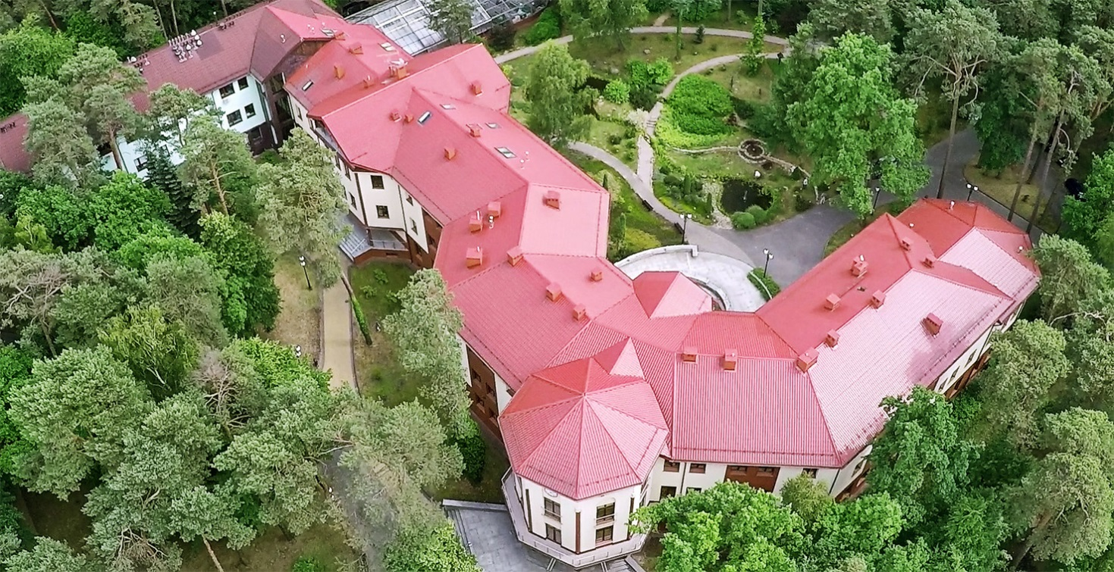

*Siedziba Instytutu Badawczego Leśnictwa w Sękocinie Starym, Fot. Archiwum IBL*

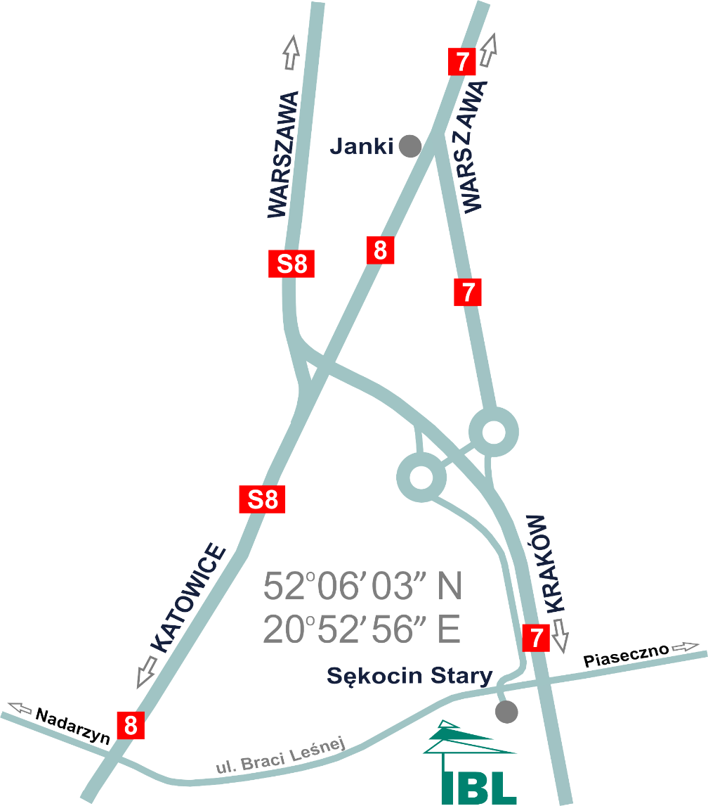

*Plan dojazdu do IBL w Sękocinie Starym, ul. Braci Leśnej 3*